**Описание**

**Страница Авторизация:**

Ссылка: http://127.0.0.1:8000/registration/

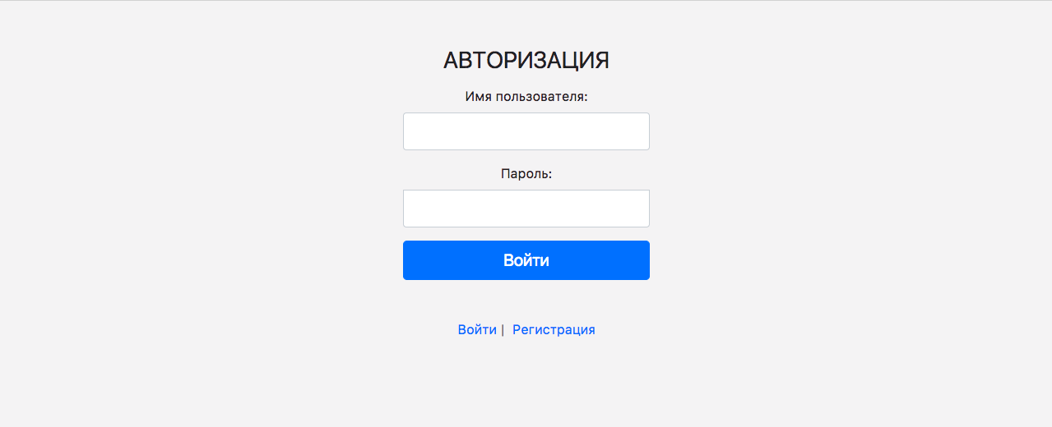

**Страница Регистрация:**

Ссылка: http://127.0.0.1:8000/login/

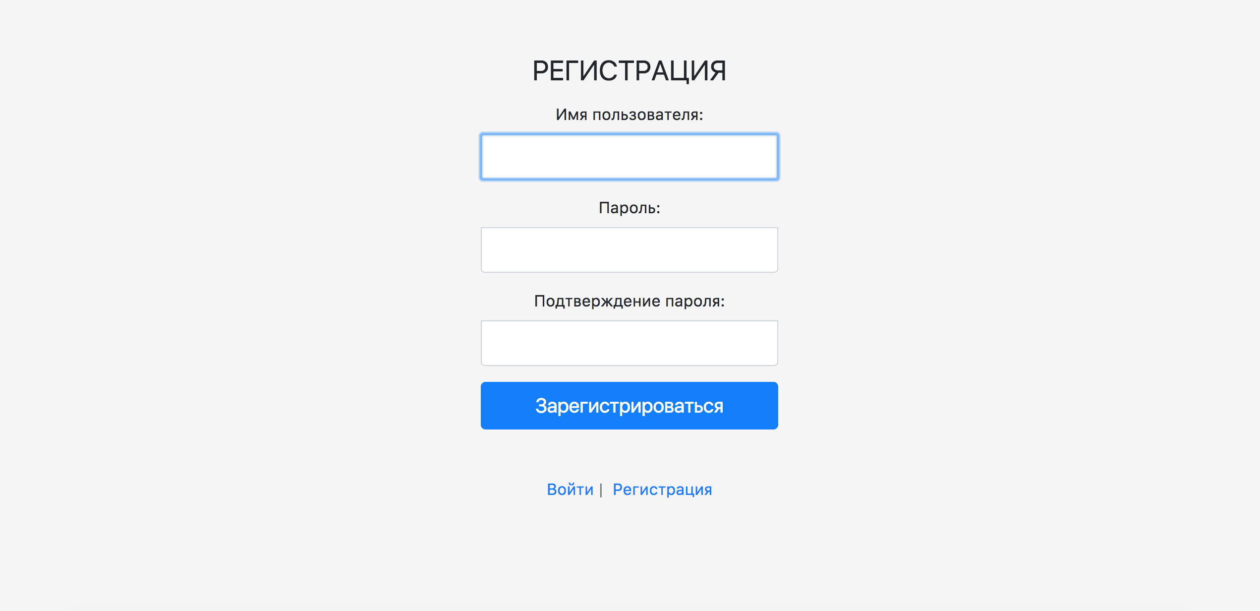

**Страница Главная:**

Ссылка: http://127.0.0.1:8000/

Вид страницы, когда выбраны ВСЕ города

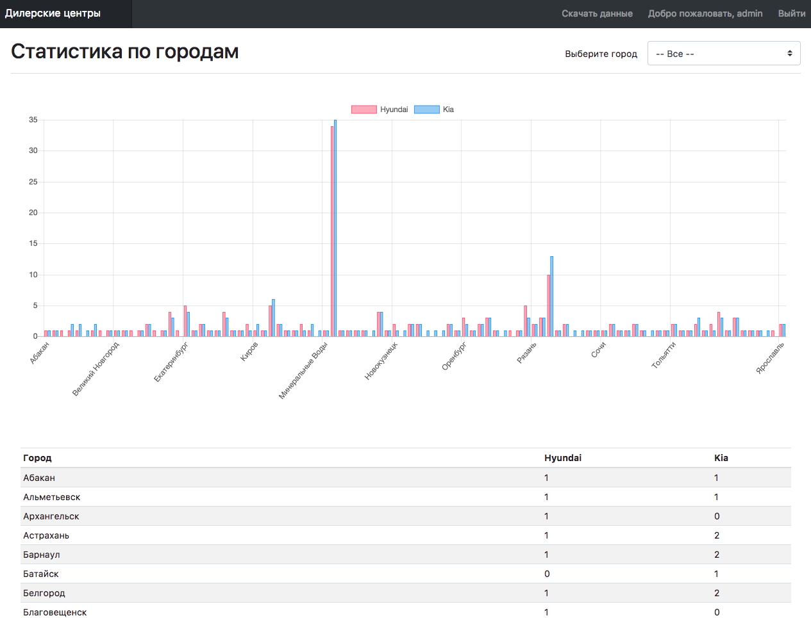

Вид страницы, когда выбран 1 город

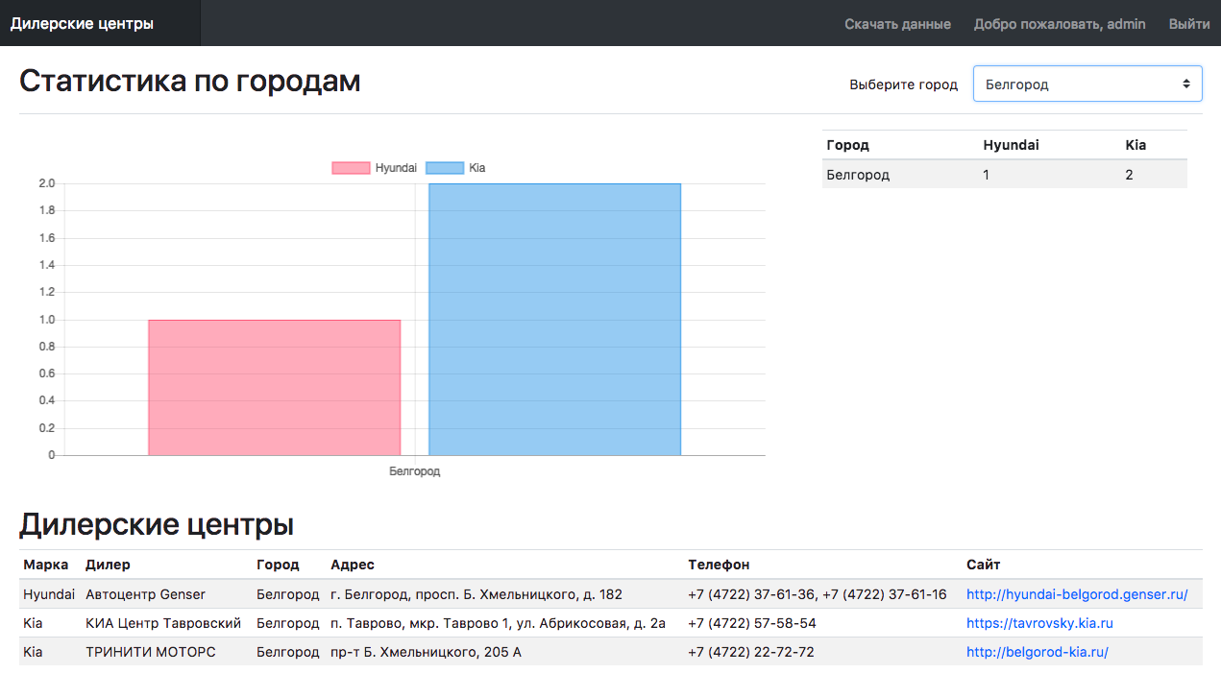

Представлен график с размерами дилерских сетей, сопроводительная таблица с данными, таблица с полной информацией по дилерским центрам

**Страница Скачивание данных:**

Ссылка: http://127.0.0.1:8000/parse/

Доступ к странице осуществляется либо по ссылке, либо по нажатию кнопки «Скачать данные» в шапке (доступна только администратору)

**Страница Администрирование:**

Ссылка: http://127.0.0.1:8000/admin/

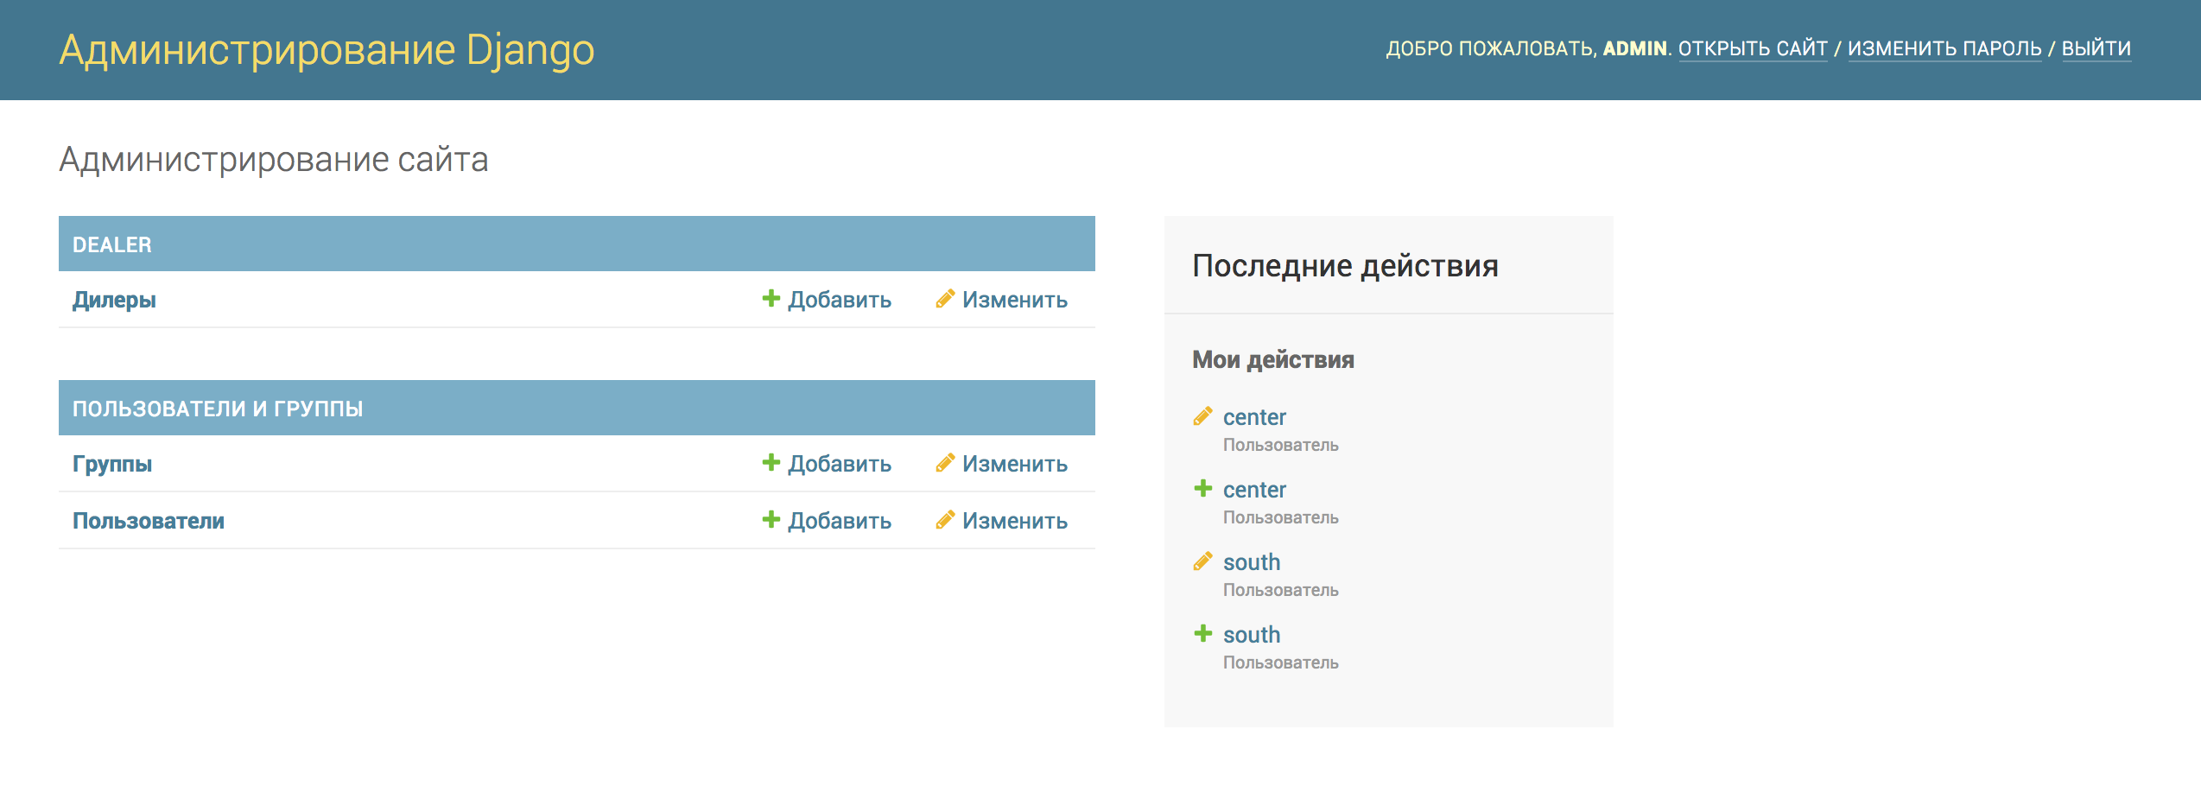

Стандартная админ-панель Django. Позволяет добавлять пользователей, права на просмотр ФО РФ.

**Скачивание данных**

**Kia:**

Информация о дилерах находится на странице https://www.kia.ru/dealers/

Содержимое страницы загружается с помощью requests

Информация расположена в блоках по городам. Поиск элементов осуществляется с помощью XPath

**Hyundai:**

Информация о дилерах находится на странице http://www.hyundai.ru/find-dealer

Содержимое страницы загружается с помощью requests

Информация выдается по одному городу и загружается с сервера. Поэтому с данной страницы можно загрузить только список городов и их id

Для получения всей информации (в формате json) можно сделать прямой запрос к api по адресу http://www.hyundai.ru/request/getalldealers

**Стэк технологий**

* Python 3.6
* Django
* HTML5
* CSS
* JS (ES6)
* Bootstrap 4

**Запуск**

Скачать репозиторий

* git clone https://github.com/dmryutov/omd-ru/
* cd omd-ru

В файле db_config.py настроить подключение к БД (PostgreSQL):

* DB_NAME = 'name'
* DB_USER = 'user'
* DB_PASSWORD = 'pass'
* DB_HOST = 'localhost'
* DB_PORT = '5432'

Установить зависимости

* pip install -r requirements.txt

Применить миграции к БД

* ./manage.py makemigrations
* ./manage.py migrate

Создать суперпользователя

* ./manage.py createsuperuser
* Ввести необходимые данные (логин, email, пароль)

Запустить сервер

* ./manage.py runserver

В файле dump.sql находится дамп уже готовой базы, который можно развернуть

Добавлены пользователи:

* Администратор – есть доступ в админ-панель, права на просмотр всех ФО РФ
  + Логин: admin
  + Пароль: adminadmin
* Менеджер (Центр) – добавлены права на просмотр только южных ФО РФ
  + Логин: center
  + Пароль: centercenter
* Менеджер (Юг) – добавлены права на просмотр только центральных ФО РФ
  + Логин: south
  + Пароль: southsouth

**Основные файлы**

* analysis.xlsx – Результаты анализа
* db_config.py – Настройки БД
* dump.sql – Дамп БД
* dealer
  + admin.py – Настройка данных для админ-панели
  + cities.py – Список городов
  + models.py – Описание моделей (таблиц БД)
  + parser.py – Парсер данных
  + serializers.py – Сериализация данных
  + urls.py – Роутинг
  + views.py – Парсер данных
* requirements.txt – Необходимые библиотеки
* task.docx – Постановка задачи
* templates – Папка с шаблонами (верстка страницы)
* static/css/ – Папка со стилями
* static/js/script.js – Скрипт загрузки данных при смене города

**Результаты анализа**

Представлены в файлы analysis.xlsx